**TEHNIČNE SPECIFIKACIJE**

**PODATKI O JAVNEM NAROČILU**

|  |  |
| --- | --- |
| **Javno naročilo** | |
| **Naročnik** | **Splošna bolnišnica dr. Franca Derganca Nova Gorica**  **Ulica padlih borcev 13A**  **5290 Šempeter pri Gorici** |
| **Oznaka javnega naročila** | **271-2/2025** |
| **Predmet javnega naročila** | **Urejanje okolice SB Nova Gorica in OIMR Stara Gora** |

PODATKI O PONUDNIKU

|  |  |
| --- | --- |
| Naziv ponudnika |  |
| Naslov |  |
| Matična številka |  |

V postopku oddaje javnega naročila »Urejanje okolice SBNG in OIMR Stara Gora«, naročnika SB Nova Gorica, izjavljamo, da predmet ponudbe v celoti izpolnjuje vse tehnične specifikacije, navedene v nadaljevanju.

**Postavka 1:** Obrezovanje okrasnih rastlin SB Nova Gorica:

- obrezovanje okrasnih rastlin (do višine maksimalno 2m) na celotnem območju SB Nova Gorica

- nakladanje zelenega odreza in odvoz na deponijo

- čiščenje okolice delovišča

Frekvenca izvajanja: 2x letno

**Postavka 2:** Čiščenje robnikov SB Nova Gorica:

- Čiščenje oz. obkos robnikov na celotnem območju SB Nova Gorica

- čiščenje okolice delovišča

Frekvenca izvajanja: 3x letno

**Postavka 3:** Košnja travnatih površin SB Nova Gorica:

- strojna in ročna košnja zelenih površin na celotnem območju SB Nova Gorica

- čiščenje okolice delovišča

Frekvenca izvajanja: 6x letno

**Postavka 4:** Obrezovanje dreves in posek nevarnih dreves SB Nova Gorica :

- obrezovanje vrbe in drevesa na vhodu na veliko parkirišče, obrezovanje dreves ob patologiji, obrezovanje dreves na parkirišču pod patologijo, obrezovanje dreves katerih veje so nevarne in segajo na parkirno mesto (nasproti stare stavbe bolnišnice) in posek treh suhih dreves (v parku pri patologiji), kot je označeno na grafiki (priloga)

- nakladanje deponije in odvoz na deponijo

- čiščenje okolice delovišča

Frekvenca izvajanja: Enkratno delo

**Postavka 5:** Obrezovanje suhih nevarnih dreves na glavnem parkirišču SB Nova Gorica:

- obrezovanje suhih vej na drevesih zasajenih na parkirišču, na območju kot je označeno na grafiki (priloga)

- nakladanje odreza in odvoz na deponijo

Frekvenca izvajanja: Enkratno delo

**Postavka 6:** Ureditev dveh okrasnih otokov SB Nova Gorica:

- ureditev dveh okrasnih otokov pred urgenco, pletje, obrezovanje, dodajanje vulkanskega kamenja

- čiščenje okolice delovišča

Frekvenca izvajanja: Enkratno delo

**Postavka 7:** Odstranitev in zasaditev grmovnic ob heliportu SB Nova Gorica:

- odstranitev obstoječih grmovnic ter odvoz na deponijo, dobava in zasaditev novih grmovnic (Fortinija), enkratno zalivanje ob sajenju (vodo zagotovi naročnik)

- nakladanje in odvoz na deponijo

- čiščenje okolice delovišča

Frekvenca izvajanja: Enkratno delo

**Postavka 8:** Posek drevesa in zasaditev novega SB Nova Gorica:

- posek večjega drevesa tik nad tlemi in odvoz na deponijo, zasaditev novega drevesa v neposredni bližini in enkratno zalivanje ob sajenju (vodo zagotovi naročnik)

- čiščenje okolice delovišča

Frekvenca izvajanja: Enkratno delo

**Postavka 9:** Košnja travnatih površin Stara Gora:

- strojna in ročna košnja zelenih površin na območju, kot je označeno na grafiki (priloga)

- čiščenje okolice delovišča

Frekvenca izvajanja: 6x letno

**Postavka 10:** Obrezovanje okrasnih rastlin Stara Gora:

- obrezovanje okrasnih rastlin (do višine maksimalno 2m) na območju kot je označeno na grafiki (priloga)

- čiščenje okolice delovišča

Frekvenca izvajanja: 2x letno

**Postavka 11:** Posek dreves pod parkom ob cesti Stara Gora:

- posek nevarnih akacij, ki segajo na glavno dovozno pot pod parkom in odstranitev cipres 1x in suhega dela ciprese 1x v parku, na območju kot je označeno na grafiki (priloga)

- čiščenje okolice delovišča

Frekvenca izvajanja: Enkratno delo

**Postavka 12:** Ureditev brežine za novim paviljonom Stara Gora:

- ureditev brežine za stavbo nad tlakovno potko – odstranitev malih akacij in obrez dveh večjih akacij

- čiščenje okolice delovišča

Frekvenca izvajanja: Enkratno delo

**Postavka 13:** Čiščenje zarasti ob ograji Stara Gora:

- čiščenje zarasti ob ograji pri igrišču pod novim paviljonom (pri igralih)

- čiščenje okolice delovišča

Frekvenca izvajanja: Enkratno delo

**Postavka 14:** Obrez grmov nad 2m Stara Gora:

- obrezovanje večjih starih okrasnih grmov na primerno višino, ki se nahajajo tik ob parkirišču pod starim paviljonom, kot je označeno v grafiki (priloga)

- čiščenje okolice delovišča

Frekvenca izvajanja: Enkratno delo

|  |  |  |
| --- | --- | --- |
| V/na      , dne | | |
| **Zastopnik/prokurist (ime in priimek)** | **Podpis** | **Žig** |
|  |  |  |

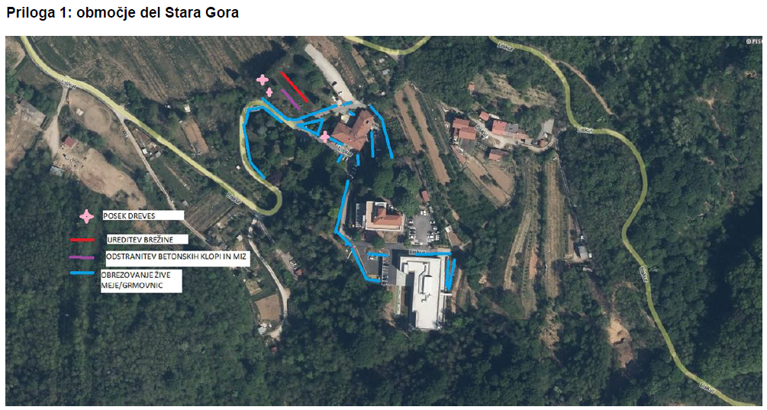

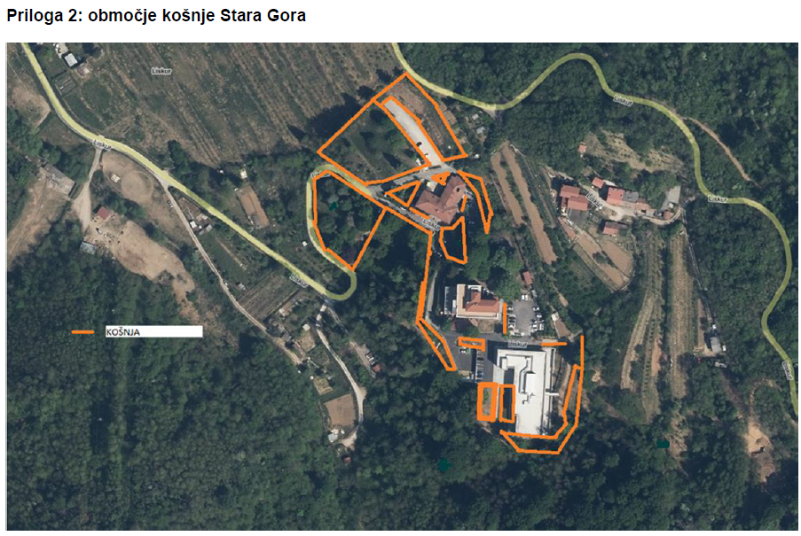

**Priloga 3: Območje košnje Šempeter**

